งานจราจรสถานีตำรวจภูธรเมืองประจวบคีรีขันธ์ ประจำเดือน มีนาคม 2567
เมื่อวันที่ 12 มีนาคม 2567 เวลา 09.00น. ชุดปฏิบัติการจราจรได้มีการรักษาความปลอดภัยและอำนวยความสะดวกด้านการจราจรในกิจกรรม ร่วมรณรงค์ สวมหมวกนิรภัย 100 เปอร์เซ็นต์ สวมหมวกนิรภัยขี่มอเตอร์ไซค์ เพื่อความปลอดภัยในการใช้รถใช้ถนน ให้กับผู้ขับขี่จักรยานยนต์รณรงค์รอบๆอำเภอเมืองประจวบคีรีขันธ์
เมื่อวันที่ 11 มีนาคม 2567 เวลา 09.30 น. เจ้าหน้าที่ตำรวจจราจร ได้จัดกิจกรรม อบรม ความปลอดภัยทางถนน ณ โรงเรียนบ้านคั่นกระได เพื่อให้นักเรียนรู้จักกฎการขับขี่รถบนท้องถนนวิธีการปฏิบัติตามหลักความปลอดภัย ตาม โครงการ “สุภาพบุรุษจราจร ประชาชนสัญจรปลอดภัย”

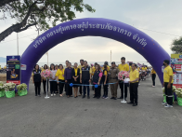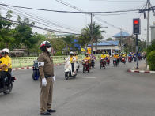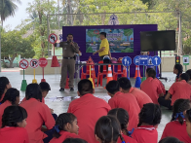

ช่วงวันที่ 1 มีนาคม 2567 ถึง 31 มีนาคม 2567 เจ้าหน้าที่ตำรวจจราจรได้มีการอำนวยความสะดวกการจราจรและดูแลความปลอดภัยของประชาชน หน้าสถานศึกษาและจุดบริการต่างๆ จำนวน 190 ครั้ง
ช่วงวันที่ 1 มีนาคม 2567 ถึง 31 มีนาคม 2567 เจ้าหน้าที่ตำรวจจราจรได้มีการอำนวยความสะดวกด้านการจราจรและดูแลความปลอดภัยของประชาชนที่ข้ามถนนบริเวณหน้าห้างสรรพสินค้า ในช่วงเวลาเร่งด่วน และปริมาณรถหนาแน่น จำนวน 17 ครั้ง

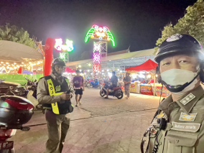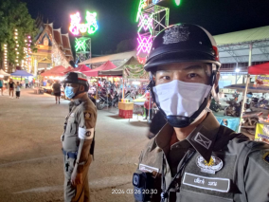
ภาพอำนวยความสะดวกด้านการจราจรงาน วัดเกาะหลัก

งานจราจรสถานีตำรวจภูธรเมืองประจวบคีรีขันธ์ ประจำเดือน มีนาคม 2567
ผลการจับกุมคดีจราจร ช่วงวันที่ 1 มีนาคม 2567 ถึง 31 มีนาคม 2567

ลำดับ | ข้อหา | ผลการปฏิบัติ | ตักเตือน(ผ่านแอพขับดี)
1 | ไม่สวมหมวกนิรภัย | - | 167
2 | มอเตอร์ไซด์ไม่ปลอดภัย | - | 34
3 | เมาสุราขณะขับขี่ | - | -
4 | ไม่คาดเข็มขัดนิรภัย | 6 | -
5 | ไม่มีใบอนุญาตขับขี่ | - | 173
6 | ขับรถเร็วเกินกฎหมายกำหนด | - | 17
7 | ฝ่าฝืนสัญญาณไฟ/เครื่องหมายจราจร | - | 14
8 | ขับรถย้อนศร | - | 26
9 | แซงในที่คับขัน | - | 2
10 | ใช้โทรศัพท์เคลื่อนที่ขณะขับรถ | - | 8
รวม |  | 6 | 441

